GUILLERMO LEON LONDDOÑO CARDENAS ABOGADO Carrera 29B Número 39Sur-02 Casa 41 Unidad Residencial El Embrujo. CEL: 3003116181 Email: guillermolondonocardenas@hotmai.com ENVIGADO (Ant)

Señora JUEZ SEGUNDA CIVIL MUNICIPAL Envigado

REFERENCIA: Proceso ejecutivo Liquidación crédito Demandante: JUAN FELIPE RAMIREZ LOTERO Demandado: CARLOS EDISON HOYOS GIRALDO NUI: 05266400300220170007100

GUILLERMO LEON LONDOÑO CARDENAS, en mi condición de apoderado del demandante dentro del proceso de la referencia, por medio del presente me permito allegar anexo la liquidación de la acreencia y copia de intereses certificados por Superintendencia Financiera, realizada por contador.
CAPITAL: $ 20.000.000.oo INTERES BANCARIO EN MORA desde febrero 2016 a 1 de julio 2020 $ 15.812.608.oo
Resolución No. 0505 de 29 de mayo de 2020, la por medio de la cual certifica el Interés Bancario Corriente para el siguiente periodo y modalidad de crédito:
Modalidad de crédito que aplica | Interés Bancario Corriente | Usura | Vigencia
Microcrédito | 36.53% | 54.80% | 1 de enero al 31 de marzo de  2020
Consumo de bajo monto | 34.18% | 51.27% | 1 de octubre de 2019 al 30 de septiembre de 2020

SUMA $ 35. 812.608.oo

Este memorial lo tramito de conformidad artículo 2 del Decreto 806 de 2020.

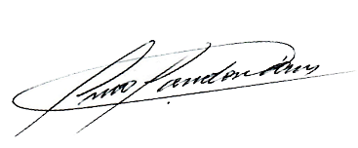
Atentamente,

GUILLERMO LEON LONDOÑO CARDENAS C.C. Nro. 8.247.230 T.P. Nro. 22.757 del C.S.J.

